**GUÍA 4. Jesús el modelo ideal para todo ser humano**

**CONTENIDO GENERAL**

1. **Jesús es el camino**
2. **Jesús es la verdad**
3. **Las parábola de Jesús**
4. **Jesús es la vida**
5. **Los discursos de Jesús**
6. **Quién es Jesús para mí?**

**DESARROLLO TEMÁTICO**

1. **Jesús es el camino:**

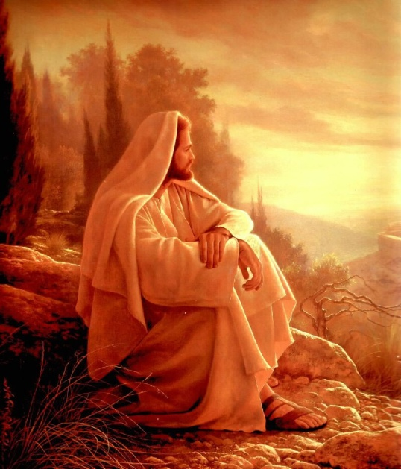Jesús se presenta como camino para la humanidad por la principal característica que como persona tuvo y fue la coherencia entre lo que hacía y lo que decía. Si Jesús hablaba de perdón, de oración o de la paz, era por que en su vida perdonaba, oraba o vivía en paz. Y su coherencia llegó a tal punto que se dejó matar por sus principios. Por todo esto Jesús se muestra como el camino que debemos seguir. Es decir nos presenta el sentido, la orientación que debe tomar nuestra vida para llegar a ser felices: el amor a los demás.

Jesús como cualquier persona sintió sed, sufrió, lloró e incluso se enojó; sin embargo fue una persona especial, sabía vivir en comunidad, ayudaba a los demás, compartía con quienes lo rodeaban y sentía con ellos sus tristezas y alegrías. En todas sus acciones Jesús se mostró como un ser humano íntegro.

Imagen tomada de: <http://chanfainatv.files.wordpress.com/2008/03/jesus01_b.jpg>

Los amigos de Jesús muestran la actitud que él toma frente a las personas, pues no discrimina a nadie él mismo se encargó de darle otro sentido al pensar del común de la gente. Jesús no hizo caso al conocido refrán “Dime con quien andas y te diré quien eres”, pues escogió a sus amigos de entre las personas más rechazadas por la sociedad de su tiempo.

Ahora bien, ¿qué nos muestra esto sobre Jesús? Primero que no hacía discriminación de personas; segundo que quería llevar un mensaje de manera especial a las personas más rechazadas de su tiempo; tercero que era una persona tolerante, dispuesta a aceptar a los demás como son, antes de juzgarlos. En síntesis que llevaba el amor a la práctica de manera radical.[1]

**“*Jesús compartió, durante la mayor parte de su vida, la condición de la inmensa mayoría de los hombres: una vida cotidiana, vida de trabajo manual, vida religiosa judía, vida de comunidad”* Catecismo de la Iglesia Católica 531.**

**2. Jesús es la verdad**

En este apartado vamos a hablar de Jesús como la verdad, como el maestro que tiene palabras de vida eterna.

Podemos decir que la vida pública de Jesús fue una permanente enseñanza. Jesús era un maestro de tiempo completo: enseñaba primero con su ejemplo y luego con sus palabras. Todo el pueblo de Israel lo reconocía como maestro, por lo que incluso los fariseos y los llamados maestros de la ley, se dirigían a él diciéndole **maestro** (Jn8,3-4).

Jesús se valió de diferentes medios para dar a conocer sus enseñanzas: unas veces pronunció discursos ante las multitudes, en otras ocasiones dirigía el sermón de las Sinagogas y también utilizó las parábolas, las cuales son pequeños cuentos que encierran una enseñanza importante. Veamos algunos ejemplos.

Imagen tomada de: [http://www.lluviaderosas.com/perlitas/7/jesus.jpg](http://arojasprf313.files.wordpress.com/2007/04/jesus.jpg)

**3. Las parábolas de Jesús**

A Jesús le importaba mucho que todo el que le escuchara le comprendiera. Por este motivo utilizaba las parábolas, un sistema de enseñanza de aquella época que consistía en hacer comparaciones con casos de la vida cotidiana, de los cuales se derivaba un aprendizaje moral. Algunas de las parábolas de Jesús más conocidas son:

**El buen samaritano** (Lc. 10,25-37). Jesús recurre a esta parábola para responderle a un doctor de la ley sobre las preguntas ¿qué debo hacer para alcanzar el reino de los cielos? Y ¿quién es mi prójimo? El doctor de la ley conoce las escrituras y sabe muy bien lo que dice el mandamiento principal: ***“Amarás al señor tu Dios con todo tu corazón, con toda tu alma y con todas tus fuerzas”*** (Dt.6, 5), pero Jesús va más allá con su parábola, le quiere decir al doctor de la ley que no basta con conocer las leyes, que es necesario cumplirlas, y que más allá del cumplimiento de la ley se encuentra el verdadero amor al prójimo.

Respecto al prójimo, Jesús nos enseña que es toda persona que está cerca de nosotros y que requiere nuestra ayuda.

**El sembrador** (Mc.4,1-9). Esta parábola es una de las más conocidas, entre otras cosas por que Jesús la explicó a sus discípulos, buscando que estos, la comprendieran lo mejor posible (Mc.4,13-20). Aquí Jesús enseña sobre los beneficios de escuchar la palabra de Dios y ponerla en práctica. Si queremos dar fruto es necesario poner la palabra de Dios en práctica.

**El hijo pródigo** (Lc. 15,11-32). No podríamos terminar esta pequeña muestra de las parábolas de Jesús, sin mencionar una de las más bellas, en la que se nos da una idea del gran amor que Dios, padre bondadoso, tiene hacia sus hijos que somos nosotros. La parábola nos muestra a Dios como un padre, que a pesar de los errores, de los pecados de su hijo, que lo abandonó, solo espera un leve gesto de ese hijo descarriado para no solamente perdonarlo, sino para correr a su encuentro, abrazarlo, alegrarse por su regreso y hacerle una gran fiesta.

[2]

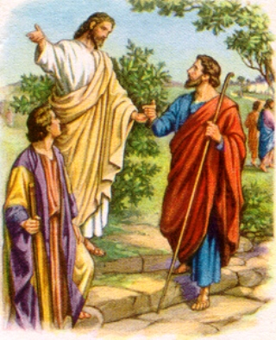

“Jesús se muestra a todos los hombres pero los deja libres para acogerlo o rechazarlo, para conocerlo o ignorarlo”

Imagen tomada de: [http://www.mscperu.org/grafic/biblia/pint/Jesus/picJesus/JesusEnviaASusDiscipulos.jpg](http://chanfainatv.files.wordpress.com/2008/03/jesus01_b.jpg)

**4 Jesús es la vida**

**LECTURA COMPLEMENTARIA.**

Cristo no es de ayer ni de mañana

Hablar de Cristo es hablar de algo que es siempre “nuevo”, de algo que es siempre actual, de algo que borra definitivamente las fronteras entre el ayer, el hoy y el mañana. Cristo no es un personaje del pasado ni una invención del futuro. Cristo no puede ser inventado por los hombres. Cristo “es” siempre. Pero es más grande, más actual, más nuevo que todo lo que nace. Camina siempre delante; amanece antes que el sol. Y el hombre nunca podrá abarcarlo totalmente. Por eso es distinto cada momento; por eso podemos profundizar en su luz y en sus entrañas indefinidamente.

Por eso un Cristo ya terminado, ya biografiado, ya predicado definitivamente, sin posibilidad de nuevas sorpresas es un Cristo demasiado pobre que lógicamente ha sido rechazado por tantos a quienes hoy llamamos ateos; es un Cristo, un Dios, en el que yo tampoco Creo. Habíamos empequeñecido de tal modo al Dios Cristiano que lo habíamos hecho a la medida de los personajes meramente humano que tienen un arco de interés limitado en la historia.

Pero Cristo es el único personaje que resiste al tiempo, porque esta fuera del tiempo.

ANGEL CALVO, Para leer una Cristología Elemental

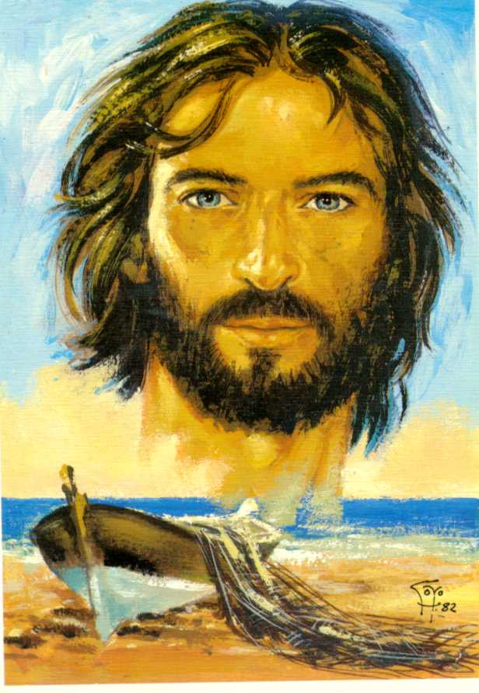

La vida en general parece muy frágil. La vida del hombre se encuentra expuesta a su fin en cualquier momento por infinidad de circunstancias: desde una guerra hasta un accidente de tránsito, pasando por masacres o atentados personales.

Pero los cristianos tenemos la esperanza puesta en una vida mejor, más plena y feliz. Creemos en una vida que no termina nunca por que Jesucristo nos abre el camino hacia esa vida, hacia la vida eterna que es él mismo.

Jesús es la vida, por que con su resurrección nos abre el camino a la vida eterna y nos hace partícipes de esa vida plena; por que así como Jesús murió, del mismo modo resucitó al tercer día. Cuando Jesús resucitó no había nadie diferente de él en el sepulcro. Sus amigos sólo se percataron del hecho por el testimonio de las mujeres que encontraron el sepulcro vacío. Pero ellos poco a poco fueron tomando conciencia del hecho de la resurrección y nosotros creemos que Jesús resucitó, que fue un hecho real sucedido en el tiempo, y con San Pablo afirmamos que ***“si Cristo no resucitó vana es nuestra fe”*** 1Co.15,17.

La originalidad y el corazón de la religión cristiana se fundamenta en el hecho de la resurrección de Jesús, ya que fue Dios mismo, hecho hombre, quien murió por nosotros y quien resucitó para mostrarnos el camino hacia la vida eterna. La resurrección de Jesús es pues el centro de nuestra fe.

Cuando rezamos el Credo, que es la oración en la cual se resumen todas las verdades fundamentales de nuestra religión decimos al final: Creo en la resurrección de los muertos, en la vida eterna. Amen. ¿Qué quiere decir esto?

Imagen tomada de: [http://arojasprf313.files.wordpress.com/2007/04/jesus.jpg](http://www.mscperu.org/grafic/biblia/pint/Jesus/picJesus/JesusEnviaASusDiscipulos.jpg)

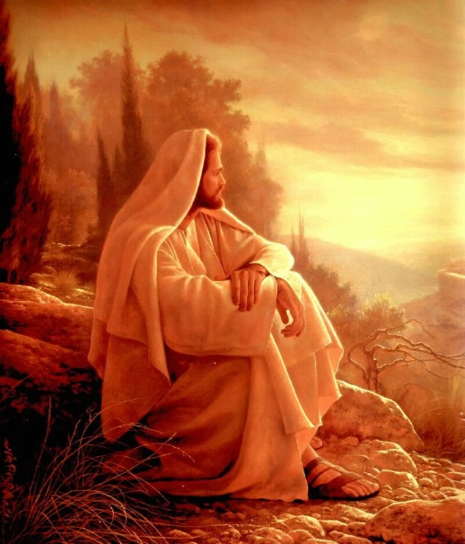Primero, que Jesús, es nuestro salvador, que él le da sentido a nuestra vida terrena.

Segundo, que cada uno de nosotros si cree que Jesús es el salvador también resucitará con él, como dice San Pablo, ***“si morimos con Cristo, a nuestros pecados, resucitaremos con él a la vida eterna”*** Ro. 6,4.

Tercero, que la vida de cada uno de nosotros no acaba con la muerte, ya que Dios nos ha prometido una vida perfecta, una vida de amor en su presencia, por que cuando resucitemos ***“lo veremos a él cara a cara”*** 1 Co 13,12.[3]

Imagen tomada de: [http://chanfainatv.files.wordpress.com/2008/03/jesus01_b.jpg](http://www.lluviaderosas.com/perlitas/7/jesus.jpg)

“Todos los hombres están llamados a esta unión con Cristo, luz del mundo, de quien procedemos, por quien vivimos y hacia quien caminamos”

LUMEN GENTIUM 3

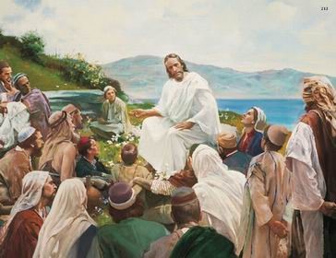

**5. Los discursos de Jesús**

El discurso más importante de Jesús se conoce con el nombre de El sermón del monte (Mt.5-7). En este sermón Jesús hablo de lo esencial de su mensaje, de una nueva justicia, de una nueva manera de vivir. En el sermón del monte Jesús establece unos parámetros para ser felices: en lugar del orgullo, de la violencia, de la indiferencia o de la intolerancia, Jesús propone la sencillez, la paz, la justicia, la misericordia como nuevos valores para quienes desean seguirlo y alcanzar la felicidad eterna. En eso consiste ser cristianos, esa es la verdad que nos revela Jesús.

**6. ¿Quién es Jesús para mí?**

Para mí Jesús es el Cristo redentor. El es el hijo de Dios, el YO Soy. Para mi Jesús es mi libertador; el que me rescato a mí y a mi hogar. Cuando estaba pasando por momentos difíciles en mi matrimonio, en mi hogar el fue la solución a nuestra crisis familiar.

Jesús, fue por tu amor, fue por tu gracia que nos alcanzo cuando mas lejos estábamos de ti. Fue tu luz la que traspaso nuestra oscuridad y nos alcanzó. Fuiste el primero en querernos y nos diste vida. Jesús, tus eres para mi nuestro rescatador, la esperanza de mi vida y de mi hogar. Jesús es amor, misericordia y salvación.

Hoy Jesús es mi amigo, mi ayudador. El es el que protege a mis hijos, el que protege a mi esposa y mi hogar. Jesús fue la luz a mi oscuridad. Ahora Jesús camina conmigo, camina a mi lado y el es mi compañía en mi soledad. Para mi Jesús es el que me da ánimo cuando yo me desanimo. Me da las fuerzas para continuar. El es el guardián y protector de mi vida y de mi hogar.

Estando aquí en Afganistán Jesús ha sido mi escudo, mi protector, mi guía, mi consuelo, mi pronto auxilio en las tribulaciones y mi mano protectora contra los ataques del enemigo. El ha sido mi maestro, me enseña a través de su palabra y me enseña a través de la naturaleza. Jesús con su manto perfecto quita mis defectos. Para mi Jesús, es mi devoción y mi adoración. A el le debo todo, el perdono todos mis pecados. El es mi roca firme, mi salvador; y soy feliz porque el esta conmigo y su mano me sostiene. El me acepto tal como yo soy.

Para mi Jesús es mi esperanza, el me promete una vida eternal allá en el cielo, en las mansiones celestiales. También el me promete una vida eternal en la ciudad santa donde viviremos con el por toda una eternidad. Jesús me dijo:

Amados, me verán después, yo por ustedes regresaré. No teman ni desmayen, yo estoy con ustedes hasta el final y pronto me verán.

Esto es Jesús para mí. Y para ti; ¿Quién es Jesús?

Salmos 103:3y4 dice:

“El es quien perdona todas tus iniquidades, El que sana todas tus dolencias; El que rescata del hoyo tu vida, El que te corona de favores y misericordias;”

Salmos 130:4 dice:

“Pero en ti hay perdón, para que seas reverenciado.”

Por: Waldemar Mendoza

1. Religión 7. Editorial Santillana. Pag.50,51
2. Ibid. Pag. 62, 63
3. Ibid. Pag. 74, 75